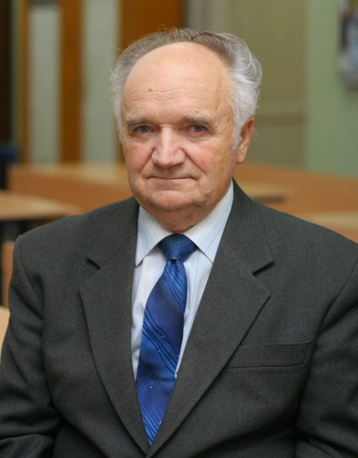
Педагоги окружного методического объединения учителей биологии, географии и химии приняли участие в круглом столе «Современные подходы к решению проблем в области науки и образования Самарской области», посвященного 80-летию профессор, методиста-практика Валентина Ивановича Толкунова. От Кинельского образовательного округа на данном мероприятии приняли участие руководитель окружного МО учителей химии и биологии Артемова А.Н., учитель химии ГБОУ СОШ №4 п.г.т.Алексеевка Петина О.В., учитель химии ГБОУ СОШ №8 п.г.т.Алексеевка Кузнецова Г.В., учитель географии ГБОУ СОШ №2 п.г.т.Усть-Кинельский Пахомов А.А.

Мероприятие состоялось 30 сентября 2016 года на Естественно-Географическом Факультете Самарского Государственного Социально-Педагогического Университета.
В рамках организации и проведения данного мероприятия было проведено ряд мастер-классов для учителей предметников и преподавателей естественно-научного направления. С приветственным словом к присутствующим обратилась проректор по учебно-методической работе и качеству образования Н.Н. Кислова.
В работе круглого стола приняли участие – декан естественно-географического факультета И.В. Казанцев, заведующий кафедрой химии, географии и методики их преподавания Л.В. Панфилова, заведующий кафедрой биологии, экологии и методики обучения А.А. Семенов.

С поздравлениями выступили - Н.И. Павлова, В.Ф. Алмаева, О.Н. Носкова, Г.Н. Родионова, Н.Г. Боброва и др. Конечно же ряд поздравлений с 80-летием прозвучал от студентов и выпускников нашего вуза.

На пленарном заседании с докладом выступил сам юбиляр – В.И. Толкунов.
Встреча прошла в теплой, дружественной обстановке.

